Planul de baza educația
Educarea generațiilor pare o utopie, totuși tehnologia moderna permite realizarea acestui obiectiv pe mai multe etape :
a) înțelegerea schemei sustenabilității și a modelului de generare
b) înțelegerea modelului de fractalizare a sustenabilității și trecerea pe layerul 2
c) înțelegerea conectării pe muchii a modelului de sustenabilitate și a modelului de cooperare de pe layerul 1
d) înțelegerea diagrame lor dreptunghiulare din modelul de sustenabilitate
e) înțelegerea modelului de metabolism apărut implicit în layerul 2 și antrenarea înțelegerii relațiilor dintre sustenabilitate și metabolism
f) înțelegerea drumurilor inițiatice și determinarea drumului propriu cu responsabilitatea deciziilor proprii
Numărul de etape de inițiere este mult mai mare decât cele prezentate aici, pot fi începute prin aplicații practice și joc, ceea ce corespunde de dependențele actuale ale copiilor și tinerilor. Spre deosebire de jocurile actuale, acestea vor fi destinate dezvoltării intelectuale orientate către complexitate și spre recuperare sustenabilității și durabilității mediilor naturale și sociale. Sistemul este astfel conceput încât fiecare persoana sa poată evolua într un traseu personalizat preferabil corespunzător cu abilitățile și caracteristicile psihologice proprii și cu situația de necesitate adaptativ evolutiva.
Toate condiționările etice precum și înțelepciunea acumulata în timp pot deveni noduri obligatorii de autoevaluare a progresului, echilibrului mental și emoțional precum și a eficientei sau altor caracteristici ce pot fi ținte în cadrul sistemului educațional. Dezvoltarea pe fractalii algebrici și pe spațiul coerent al informațiilor permite crearea de profile specializate corespunzătoare nevoilor și potențialelor.
Sistemul este astfel conceput încât sa conducă prin utilizare la emanciparea personalității, dezvoltarea și recuperarea potențialelor mentale pozitive, comportament colaborativ, viteza și profunzi de gândire, etc. Dat fiind universalitatea conceptuala și aplicativa a fractalilor algebrici, noile tehnologii bazate pe acest suport teoretic vor putea conduce aplicații revoluționare, una dintre aceste aplicații va fi comunicarea cu diferite alte specii și colaborarea conștientă cu acestea în rezolvare problemei echilibrului existențial și al sustenabilității mediului natural. Alta aplicație va fi realizarea amprentei ecologice 0 cu eliminarea noxelor de orice fel și cu refacerea ecosistemului.

Adaptarea și evoluția

Procese de adaptare și de evoluție sunt legate între ele în mod intim, cea mai simpla abordare în aceasta direcție este legata de structurile triunghiulare mari din hexagonal sustenabil sau din cel metabolic. Unul dintre triunghiuri se leagă de fenomenul generat, al doilea se leagă de mediul de acțiune al fenomenului.
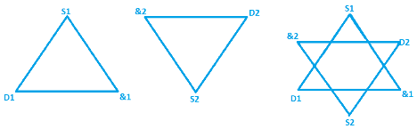
Fiecare triunghi este caracterizat prin sursa, senzor, decident, specifice structurilor de baza.
Structura generată are caracteristicile aplicării unui concept pe un mediu cu alte caracteristici.
Un exemplu este următorul:
-pentru cazul hexagonului sustenabil. Cele 2 triunghiuri sunt un ciclu și o diagramă comutativa
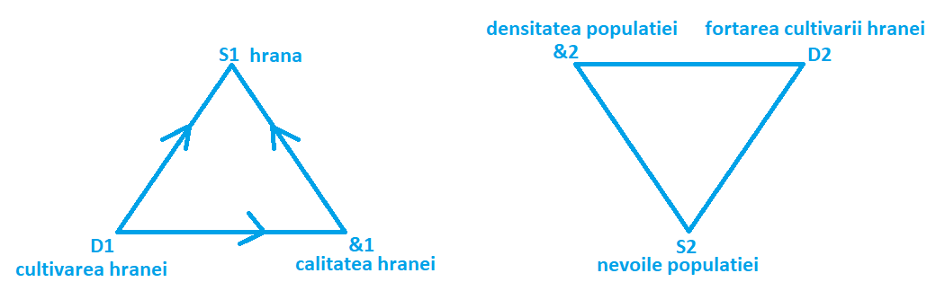
Aplicate primului triunghi peste al doilea conduce la următoarea diagramă sustenabila
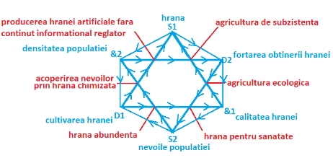
Dacă luam în analiza hexagonului central, care este metabolic, vom obține următoarea schema ce se conectează cu prima schema.
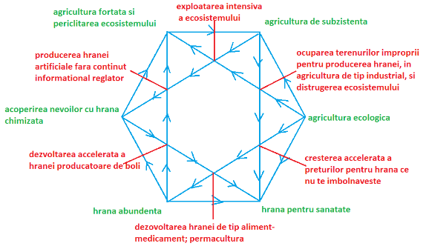
De obicei, nu exista doar o soluție la intersecția a doua structuri triunghiulare, structura de generatori putând produce un portofoliu de soluții diverse. Exemplu: agricultura ce periclitează ecosistemul și agricultura de subzistenta, pot produce nu doar exploatarea intensiva a ecosistemului ci și alte consecințe după cum urmează:
a) cercetarea științifică asupra sănătății și fertilității mediului, care sa conducă la soluții de ameliorare și eficientizare, prin studierea mecanismelor naturii
b) cercetări privind culturile ciclice sustenabile pe termen lung, pornite din conceptul de „blue economy”. In cazul soluțiilor multiple pot fi determinate trasee de evoluții diferite care cer pentru punere în aplicare un număr de politici publice bine fundamentate și de strategii și tactici de organizare finanțare, etc. Determinarea traseului și a strategiei optime se poate face de asemenea, prin modelare cu ajutorul aplicațiilor it și a inteligentei artificiale precum și a științelor complexității
Marea provocare pe care cu toții trebuie sa o înfruntam este conservarea tuturor etapelor de evoluție, a tuturor strategiilor decizionale anterioare ce au condus la creșterea stabilității sistemului și studierea tuturor soluțiilor de succes descoperite înainte.
Aceasta baza de probleme și soluții permit o analiza sistemica care sa conducă la o meta-viziune capabila sa permită eficientizarea prin minimizarea efortului și optimizarea rezultatului
O alta direcție de eficientizare este utilizarea legilor multiple ce caracterizează fenomenele complexe corelate și care se stabilizează după un număr de iterări. Aceste iterări elimina soluțiile nevalabile și păstrează pe cele valabile. Iterările complexe a comportamentelor derivate, obținute în interacțiunea a doua sau mai multor fenomene permițând înțelegerea și modelarea sau trecerea în practica a noilor instrumente pana la nivelul marilor tehnologii. Aceasta tehnica de lucru este specifica fenomenelor adaptativ evolutive ce pot fi identificate în apariția și evoluția vieții.
Eliminarea redundantelor și optimizarea proceselor se face automat cu ajutorul inteligentei artificiale dezvoltate pe fractalii algebrici, automatelor laticeale și varietățile fractală, domenii dezvoltate pornind de la suportul teoretic prezentat anterior
În concluzie, dezvoltarea gândirii umanității este direct legata de saltul cognitiv provocat de modelele și instrumentele complexe de gândire. Salturile de gândire se repercutează în modificarea genetica pozitiva ce conduce la evoluție selectiva. Aceasta se face prin :încercare-eroare-corectare-reluare-lărgirea instrumentelor cognitive-optimizarea drumului inițiatic-reorganizarea proceselor – înțelegerea invarianților-saltul cognitiv – intuirea fenomenelor - evoluție genetica selectiva – înțelegerea ansamblului. Deși drumul este lung, el se poate parcurge pe etape:
Încercate – eroare – corectate – reluare
Lărgirea instrumentelor cognitive – optimizarea drumului inițiatic – reorganizarea proceselor – înțelegerea invarianților
Saltul cognitiv – intuirea fenomenelor – evoluție genetica selectiva – înțelegerea ansamblurilor și universalizarea cunoașterii.
Etapele 1 și 2 consecutive, la fel ca etapele 2 și 3 consecutive, asigura feedback între pachetele de 8 sub etape și stabilizarea cunoașterii, înțelegerii și evoluției.
Direcții de structurare a informațiilor de pe cele 12 nivele de complexitate pot fi bine determinate pe pachetele de portofolii de posibilități de acțiune. Rămân însă ponderile ce pot fi variabile în funcție de situație. Modelarea situațiilor pare a fi extrem de complexa, dar de fapt ca instrument logic este relativ asemănătoare cu calculul vectorial și se realizează natural pe spațiul coerent al informațiilor pe 12 nivele succesive de complexitate
Totdeauna numărul de nivele de complexitate este multiplu de 4. Toate nodurile rețelelor suprapuse, se pot proiecta plan pe un Grid format din triunghiuri echilaterale, dacă la toate nodurile se asociază conținut informațional pe scheme ce arata ca orice 2 noduri de pe un triunghi al Gridului generează cel de al treilea vârf al triunghiului cu laturile pe Grid. Aceasta continuitate semantica a Gridului se conservă și dacă punctele de pe structura informațională sunt colonizate. Proprietățile sunt valabile în primul rând pe rețele de hexagoane conectate pe vârfuri dar pot fi extinse și la rețelele de hexagoane conectate pe laturi.
Hexagoane le implicate pot fi doar de 2 tipuri, sustenabile sau metabolice. Pe fiecare linie a Gridului, nodurile obținute din vârfurile hexagoane lor implicate au conținuturi informaționale ce se reflecta în pașii strategici ce permit trecerea logica de la un nod la următorul, aceasta proprietate de baza demonstrează continuitatea și logica spațiului coerent, multilevel al informațiilor
O consecință extrem de importanta a acestor proprietăți este data de proprietățile fizice ale materiei ce creează elasticitatea universului necesara transmiterii impulsurilor informaționale și relativ stabilități a elementelor și pozițiilor relative ale acestora în structura materiei
Proprietățile expuse anterior sunt cele ce permit adaptarea sistemelor și evoluția acestora în diferite contexte și situații. Pe de alta parte etapele descrise permit apariția a doua fenomene noi. Primul fenomen se datorează parcurgerii succesive a câte doua grupe de 4 subetape conectate între ele prin feedback uri complexe, aceasta duce la conservarea istoriei evoluției in structuri ale materiei. Al doilea fenomen este legat de primul, el tratează tot memoria materiei care este capabila sa actualizeze saltul anterior de 4 subetape. Aceasta proprietate permite realizarea continuității în timp evolutiv al universului și sta la baza inteligentei complexe a universului.
Educaţia emancipatorie trebuie să-ți deschidă orizonturi de cunoaștere si să-ți dea instrumente de gândire care să transceadă domeniile de studiu si de cunoaștere
De asemenea trebuie să iți dea cunoaștere asupra universului si a rolului omului pe pământul pe care-l locuiește si îl exploatează ducând la distrugerea echilibrului

